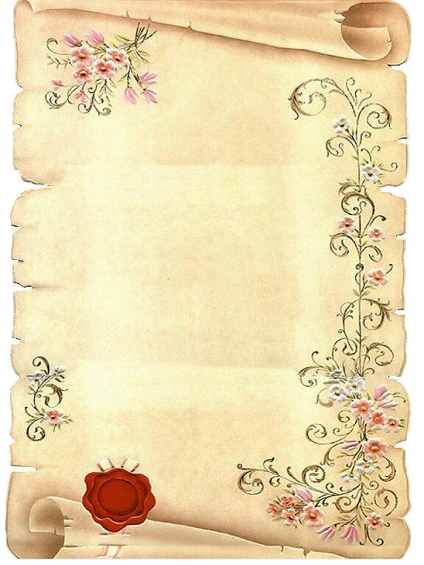

Parmesan-Kekse
Vermenge in einer Rührschüssel
300 gr. Weizenmehl
40 gr. Haferflocken
ein Babygläschen Apfelmus
geriebenen Parmesankäse (nach Augenmass)
Gib dazu so viel Wasser und Öl, wie du benötigst, um einen glatten Teig zu kneten.
Den Teig ausrollen und Formen ausstechen. Bei 180 °C ca. 30 bis 40 Minuten backen.
Ich habe hier 240 gr. Weizenmehl und 60 gr. Kokosmehl sowie ein Suppenlöffel Sesam verwendet. Wasser mit dem 1 Babygläschen abgemessen. Kleine Kugeln gerollt oder Rechtecke geschnitten für kleine Hunde

